DOKUMENTASI

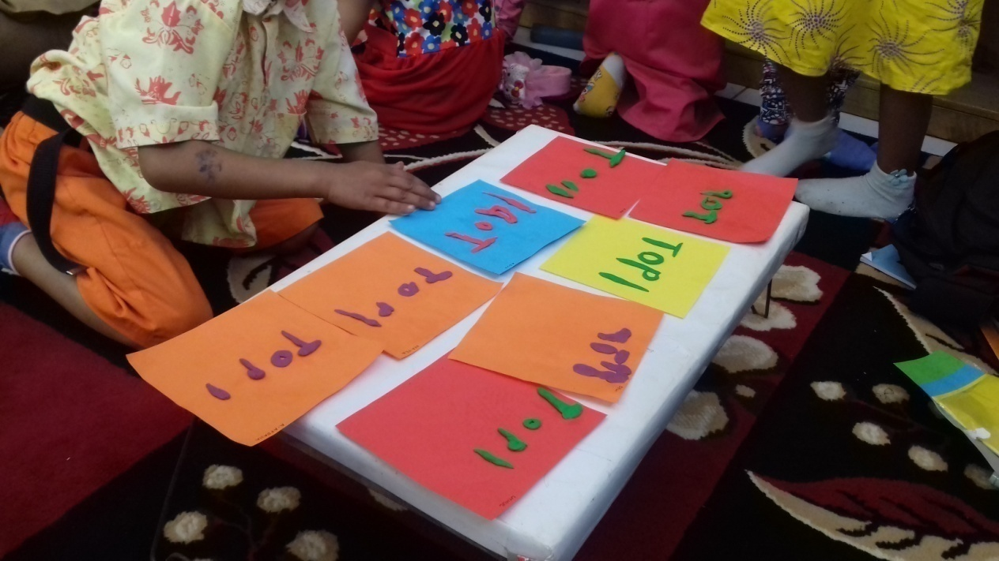
Gambar 1. Kegiatan Anak saat membuat huruf TOPI dari playdough
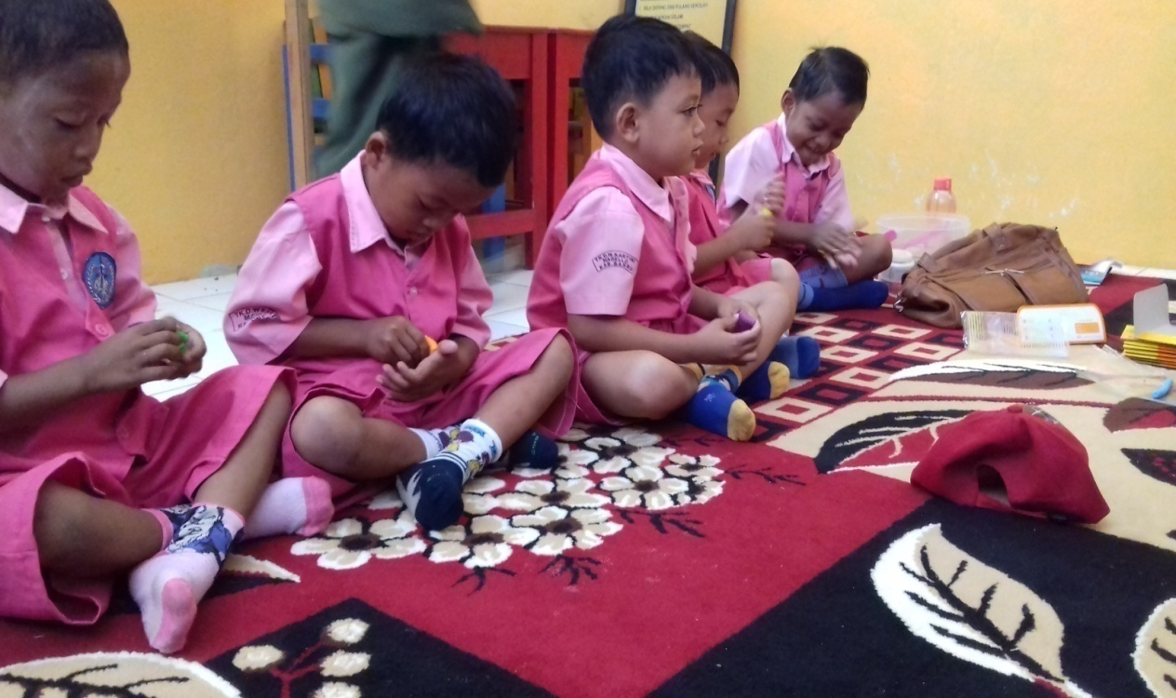
Gambar 2.Kegiatan Anak membuat bentuk pensil dengan warna yang dipilihnya

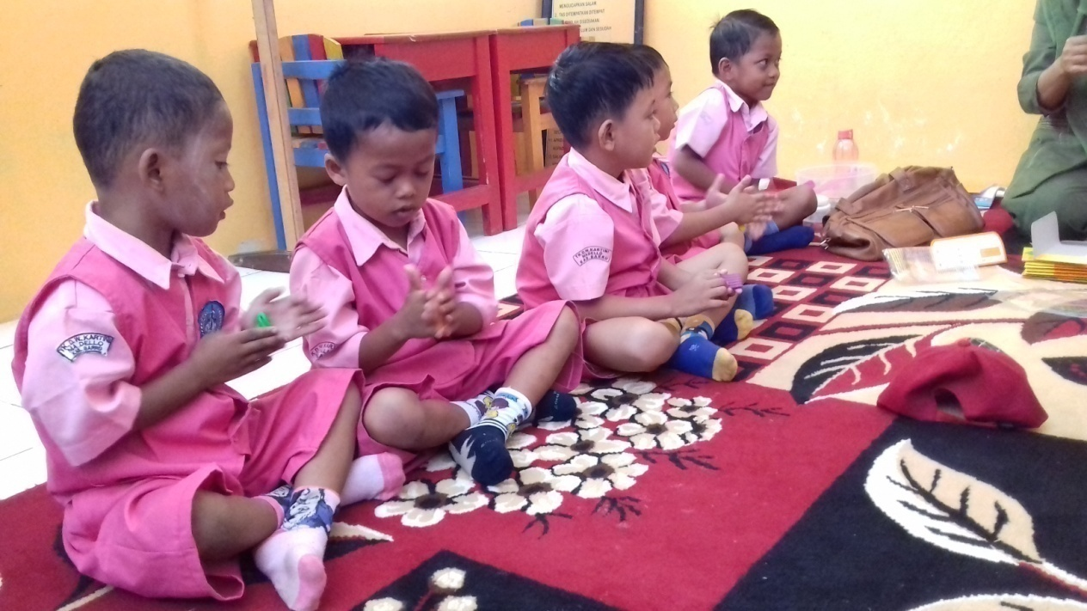
Gambar 3. Kegiatan anak saat membuat bentuk pensil.
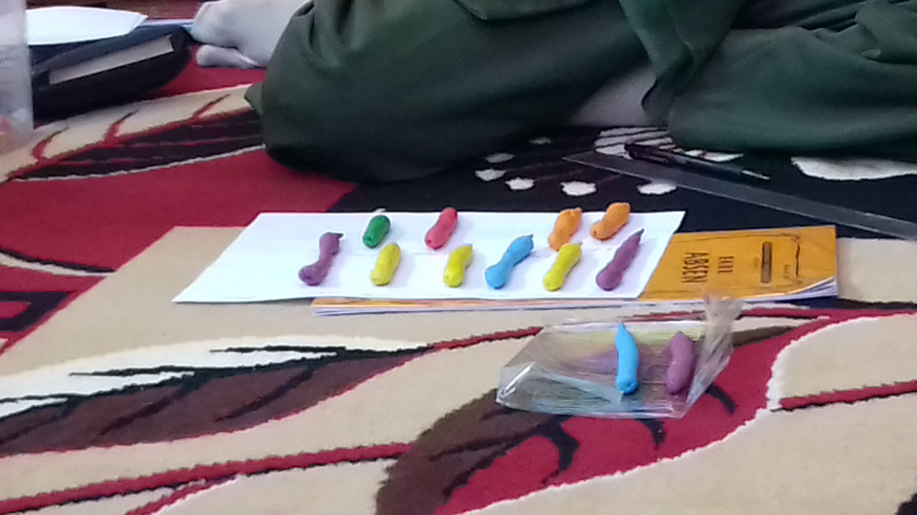
Gambar 4. Hasil anak dalam membentuk pensil dan dengan warna yang dipilihnya.

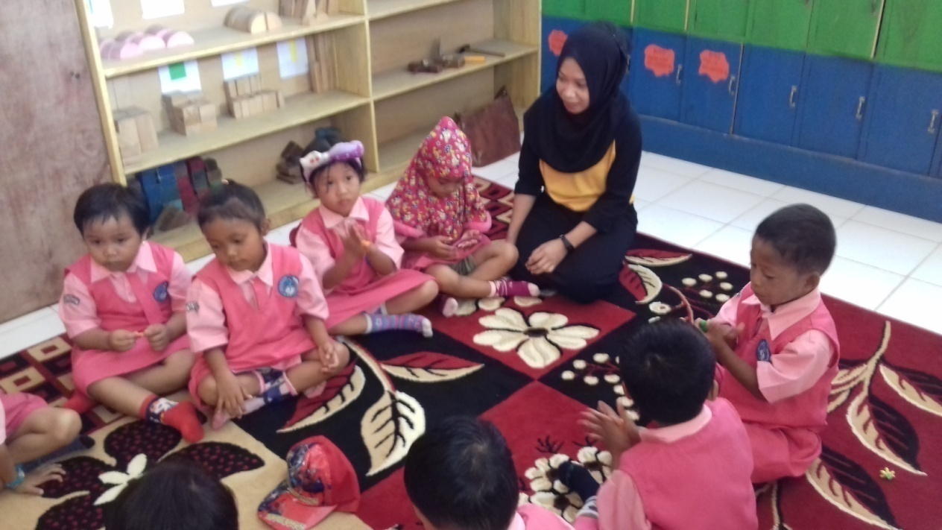
Gambar 5. Kegiatan anak saat membuat bentuk pensil dari playdough.
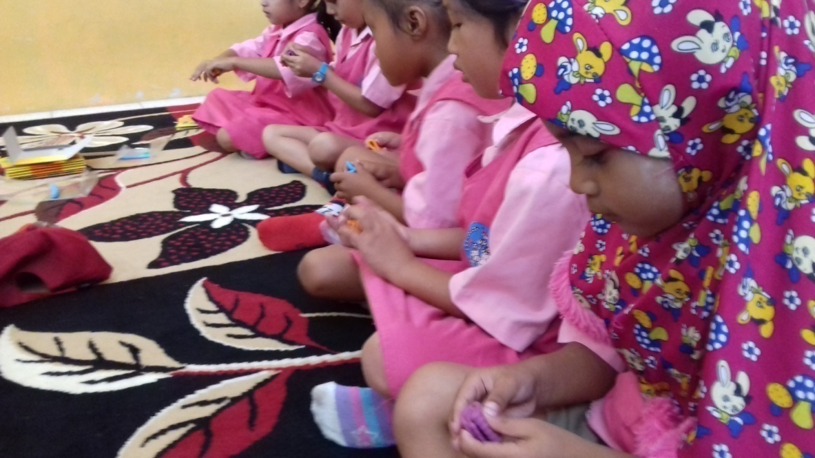
Gambar 6. Kegaiatan anak saat membentuk playdough.
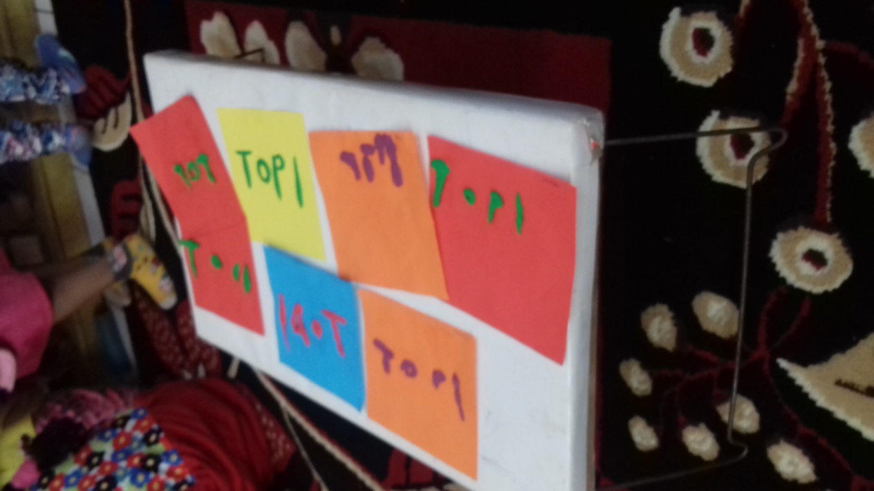
Gambar 7 . Hasil anak saat membuat kata TOPI.
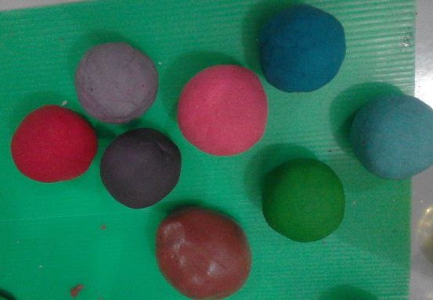
Gambar 8. Gambar Playdough

